ICS 59.010
CCS P 89
T/CASMES XXX—2023

煤化工行业高盐有机废水处理技术规范
Technical specification for high-salt organic wastewater treatment in coal chemical industry
（征求意见稿）

2023- XX- XX发布
2023- XX- XX实施
中国中小企业协会 发布
团 体 标 准

目 次
前 言 II
1 范围 1
2 规范性引用文件 1
3 术语和定义 1
4 废水来源 1
5 总体要求 1
6 工艺设计 2
7 工程施工和验收 5

前 言
本文件依据GB/T 1.1—2020《标准化工作导则 第1部分：标准化文件的结构和起草规则》的规定起草。
本文件的某些内容可能涉及专利，本文件的发布机构不承担识别这些专利的责任。
本文件由北京赛科康仑环保科技有限公司提出。
本文件由中国中小企业协会归口。
本文件主要起草单位：北京赛科康仑环保科技有限公司、XXX。
本文件主要起草人：XXXXXXXX。
煤化工行业高盐有机废水处理技术规范
- 范围
本文件规定了煤化工行业高盐有机废水处理技术规范的术语和定义、废水来源、总体要求、工艺设计、工程施工和验收。
本文件适用于煤化工生产单元废水处理的过程控制及综合污水治理与回用工程，可作为煤化工企业废水处理与回用设施设计与施工、建设项目竣工验收的技术依据。
- 规范性引用文件
下列文件中的内容通过文中的规范性引用而构成本文件必不可少的条款。其中，注日期的引用文件，仅该日期对应的版本适用于本文件；不注日期的引用文件，其最新版本（包括所有的修改单）使用于本文件。
GB 14554 恶臭污染物排放标准
GB 18599 一般工业固体废物贮存和填埋污染控制标准
GB 18597 危险废物贮存污染控制标准
- 术语和定义
下列术语和定义适用于本文件。

煤化工企业 Coal chemical enterprises
以煤为原料通过一系列化学反应，将其转化为气体、液体、固体燃料及生产出各种化学化工产品的工业企业。

煤化工废水 Coal chemical wastewater
由煤化工企业厂区内排水系统汇集和输送的，包括生产废水及生活污水。

废水处理排水 Waste water treatment and drainage
煤化工废水经过一系列生物、化学、物理等方法处理后达到排放标准的水。

脱盐水站排水 Drainage of desalting water station
脱盐水站排放的过滤器反冲洗水、反渗透浓水、离子交换再生废液及冲洗水等废水。

废水零排放 Zero discharge of wastewater
将生产过程中所产生的废水、污水、清净下水等经过处理后全部回用，对外界不排放废水。

分盐结晶 Divide salt crystallization
利用膜或者其他技术进行预处理初步分离离子，再根据溶液中对应温度下各溶质溶解度的不同、利用相图理论进行盐分分离从而得到不同盐产品的过程。
- 废水来源
  - 煤气化废水
煤气化废水是气化炉在制造煤气或代天然气的过程中所产生的废水，主要来源于洗涤、冷凝和分馏工段。不同气化工艺产生的废水水质不同。在国内，煤气化工艺主要有三种：德士古气化工艺（采用水煤浆气化技术，主产甲醇）、温克勒气化工艺（采用煤粉气化技术，主产甲醇）、鲁奇气化工艺（采用低温气化工艺，主产甲醇，副产煤气）。
  - 煤直接液化废水
煤直接液化制油生产过程中排放大量废水，每生产1t产品的废水排放量在10t以上。废水中无机化合物主要为硫化物、氨氮、氰化物等，有机化合物主要为芳香族化合物及氮、氧、硫的杂环化合物。
  - 下游产品废水
由气化产生的煤气合成油、甲醇、烯经、天然气、乙二醇、二甲醚等的过程中产生的废水。由于产品及生产工艺不同，下游产品废水中污染物种类和浓度差别较大。
- 总体要求
  - 一般规定
    - 煤化工废水处理应符合国家产业政策、行业污染防治技术政策以及其他有关规定。企业应对废水的产生、处理和排放进行全过程控制，优先采用清洁生产技术，提高资源、能源利用率，减少污染物的产生和排放。
    - 煤化工企业应以其生产情况及总体规划为依据，统筹废水分类处理和集中处理、现有工程和新（扩、改）建工程的关系。
    - 煤化工企业应对初期雨水进行截流、调蓄和处理。
    - 煤化工企业宜采用清污分流、污污分流、雨污分流的排水系统，采用分类处理和集中处理相结合的方式，宜将含特征污染物废水进行预处理后再与其它废水混合处理。
    - 煤化工废水处理工程应设置事故池和调节池。工程设计中，还应考虑发生操作失误、非正常工况、停电等情况时的应急防治措施。
    - 煤化工废水处理工程建设、运行过程中应采取防治二次污染的措施。恶臭和固体废物的处理处置应分别符合GB 14554和GB 18599的规定，危险废物的处理处置应符合GB 18597的规定。
  - 工程构成
    - 煤化工废水处理工程由主体工程、辅助工程和生产管理设施构成。
    - 主体工程包括预处理、废水处理、废水回用、浓盐水处理、污泥处理与处置等系统，具体包括：
- 预处理系统包括煤气化废水或者煤液化废水预处理、下游产品废水预处理等单元；
- 废水处理系统包括生化处理、深度处理等单元；
- 废水回用系统包括预处理、膜处理等单元；
- 浓盐水处理系统包括预处理、提浓、结晶、杂盐干化等单元；
- 污泥处理与处置系统包括污泥减量处理和最终处置等单元。
    - 辅助工程包括供配电、给排水和道路、消防、采暖通风与空调等。
    - 生产管理设施包括办公用房、值班室等。
- 工艺设计
  - 一般规定
    - 煤化工废水处理应采取分类收集、分质预处理的原则。
    - 煤化工废水处理应采用生化、物化处理相结合的综合处理工艺。
    - 应根据现行的国家和地方污染物排放标准、废水回用要求、废水的水质特征等确定煤化工废水的处理工艺路线。
    - 在废水回用工艺设计前，应取得回用处理水源的水量及水质等资料，并宜进行水质全分析，必要时进行小试实验。水质全分析报告宜符合附录A的规定。
    - 煤化工企业应进行处理后废水的回收利用，提高水的重复利用率。废水应遵循一水多用和综合利用的原则，与企业总体循环水系统、脱盐水系统、生产水系统相结合，形成完整的节水型废水处理与回用的大循环系统。
    - 浓盐水处理在经济合理的情况下，宜选用分质结晶，实现结晶盐的资源化。
    - 废水排放需达到属地相关标准。对于缺少纳污水体或纳污水体不能接受废水排放的，要严格落实水功能限制纳污红线管理的要求，做到废水全部回收利用。
  - 废水处理工艺选择
    - 采用流化床和气流床气化炉进行煤气化的煤化工企业，可选择图1所示废水处理工艺1：
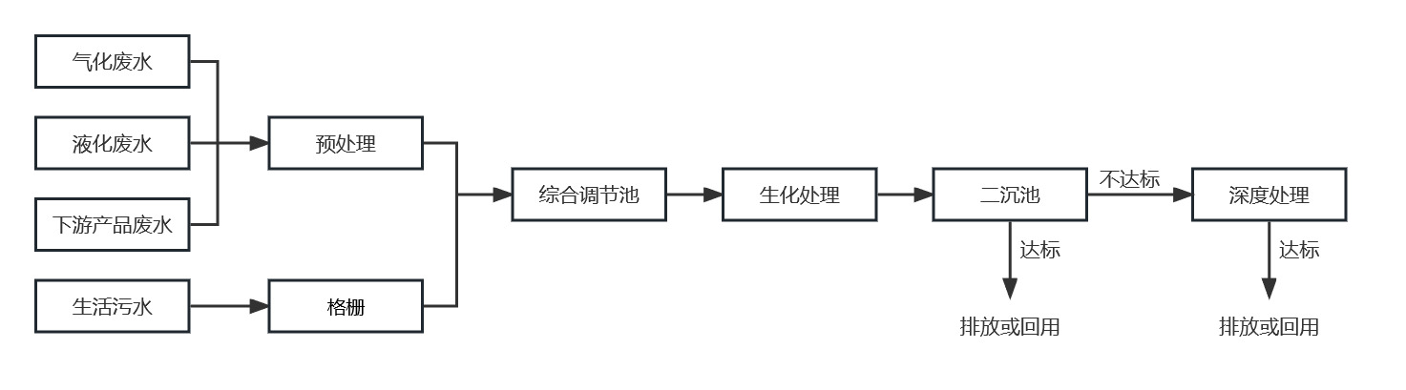
- 废水处理工艺1
- 气化废水、下游产品废水可依据水质特征分别进行预处理后，再与其他经过相应预处理的生产废水、生活污水混合后进行生化处理；
- 含有油类污染物的废水预处理可选择除油预处理工艺，包括隔油、混凝沉淀、气浮等工艺及其联用工艺；
- 宜设置废水综合调节池，对各生产工段排水进行均质调峰，水力停留时间宜为24 h以上；
- 生化处理可选用具有脱氮功能的生化处理工艺，包括A/0、SBR、MBBR、PACT、BAF、生物接触氧化等工艺及其改良工艺，并可依据具体进水水质情况及处理要求设置多级工艺组合，或多种工艺联用；
- 生化处理尾水不能达到外排或者回用要求时，应进行深度处理；
- 深度处理应选择成熟可靠的处理工艺。深度处理可选用混凝沉淀、过滤、活性炭吸附、高级氧化等工艺及其联用工艺。
    - 采用鲁奇炉（固定床）气化工艺或煤直接液化工艺的煤化工企业所产废水，可选择图2所示废水工艺2。
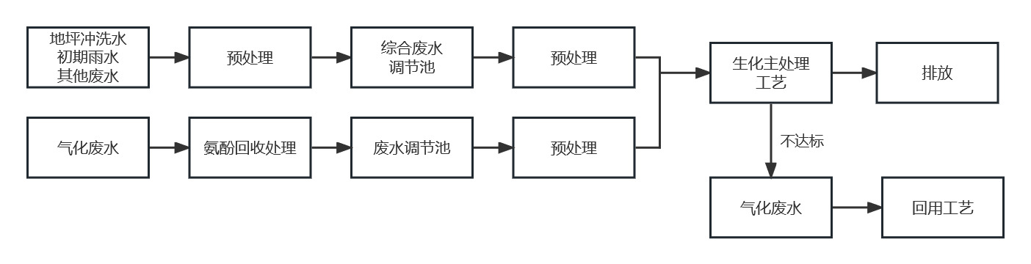
- 废水处理工艺2
- 气化废水需先经过酚氨回收单元进行脱酚、蒸氨、除油等处理，酚氨回收单元出水水质需满足生化处理工艺进水条件，废水总酚浓度宜低于600mg/L、氨氮浓度宜低于200mg/L，油浓度宜低于100mg/L；
- 宜设置用于酚氨回收单元出水均质调峰功能的废水调节池，调节池的水力停留时间宜为24h以上，调节池出水进入后序生化主处理单元前宜设置悬浮物控制措施，如混凝沉淀池等；
- 宜设置用于地坪冲洗水、初期雨水及其他废水均质调峰功能的废水综合调节池，调节池的水力停留时间宜为24h 以上。废水进入综合调节池前宜设置格栅等拦截措施；综合调节池出水进入后序生化主处理单元前宜设置悬浮物控制措施，如气浮等；
- 生化主处理单元宜采用厌氧、缺氧、好氧的组合工艺，建议采用投加甲醇等共代谢基质提升有机物处理效率及脱氮效率；建议采用投加粉末活性炭、生物填料等增强生化处理；
- 生化主处理单元出水有回用要求时，水质宜符合如下要求：COD≤50mg/L，总氮≤30mg/L，氨氮≤5mg/L，总酚≤5mg/L。出水达不到要求时，应进行深度处理；
- 深度处理可选择多级物化工艺或物化、生化组合工艺，建议的物化工艺包括高密度沉淀工艺、混凝沉淀工艺、活性炭吸附工艺、高级氧化工艺等;建议的生化工艺包括BAF、MBR工艺等。
  - 废水回用工艺选择
    - 废水回用水源一般包括废水处理系统排水、循环冷却水系统排水、脱盐水站排水等。
    - 废水回用工艺选择应综合考虑水源水质、水回用率、浓盐水处理系统的投资、运行成本等因素经技术经济性比较后确定。
    - 废水回用预处理宜选用粗软化、除硅、过滤以及深度软化相结合的工艺，并应符合下列规定：
- 回用水源钙、镁、硅等易结垢离子含量较低时，可只进行混凝沉淀预处理；
- 回用水源钙、镁、硅等易结垢离子含量较高时，应进行粗软化预处理。粗软化沉淀池宜选用高效沉淀池。可根据水中碱度和硬度的含量和比例，选择投加氢氧化钙、氢氧化钠、碳酸钠、氧化镁、偏铝酸钠等药剂。粗软化装置出水硬度宜控制在80～120mg/L；
- 深度软化宜选用强酸、弱酸阳离子交换系统。可根据水质选用单独或者组合的强酸和弱酸的多级离子交换系统,深度软化出水硬度宜≤1mg/L。
    - 废水回用提浓宜选择反渗透、电渗析、DTRO或者组合工艺，并应符合下列规定：
- 由于废水TDS、有机物含量较高，超滤及反渗透膜应选用抗污染、耐清洗的膜元件；
- 废水回用产生的浓盐水宜排至浓盐水处理系统进行处理达到零排放；
- 可排放至水体、园区污水处理厂等的回用浓盐水水质应符合相应的排放标准要求。
    - 废水回用工程推荐选用图3废水回用工艺流程图工艺：
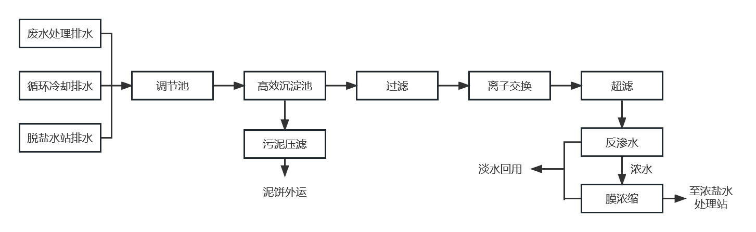
- 废水回用处理工艺
  - 浓盐水处理工艺选择
    - 浓盐水处理工艺选择应综合考虑浓盐水水质、水量、投资、运行成本及环保政策等因素，进行技术经济性分析后确定。宜选用分质结晶的工艺，生产工业用氯化钠、硫酸钠及少量混盐，使结晶固体资源化。
    - 浓盐水需首先经过预处理，然后再经过提浓减量，最后经过结晶和母液干化，获得结晶固体。为保证浓盐水提浓、结晶装置的稳定运行和结晶盐品质，浓盐水处理宜设置预处理,如:除硬、除硅和降低COD等单元。浓盐水处理推荐以下处理工艺：
- 混盐工艺；
- 纳滤分盐工艺；
- 热法分盐工艺。
    - 混盐工艺
混盐工艺推荐选用图4浓盐水混盐处理工艺。
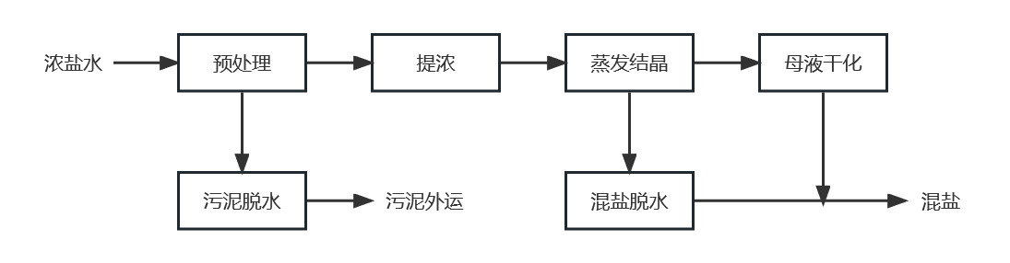
- 浓盐水混盐处理工艺
- 浓盐水含有较高浓度的有机物，建议需根据浓盐水水质及提浓工艺合理选择预处理方法；
- 蒸发结晶工艺可为MVR或多效蒸发工艺；
- 母液干化推荐使用喷雾干燥、滚筒干燥、多级闪蒸等工艺。
    - 纳滤分盐工艺
纳滤分盐工艺推荐选用图5浓盐水纳滤分盐处理工艺。
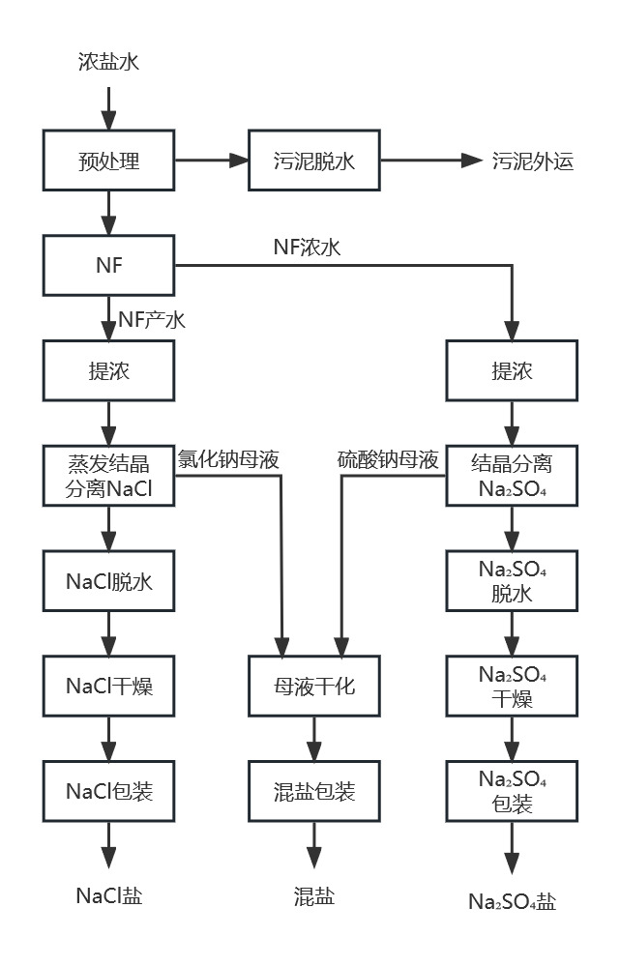
- 浓盐水纳滤分盐处理工艺
- 浓盐水含有较高浓度的有机物、硅、硬度，宜选择合适的预处理工艺；
- 纳滤宜选用对二价的硫酸根离子截留率高、抗污染的膜组件；
- 提浓可选择高压反渗透、DTRO、ED等膜浓缩工艺及机械式蒸汽再压缩（MVR）蒸发浓缩、多效蒸发浓缩工艺；需根据煤化工企业的蒸汽余量、蒸汽价格、电价等通过经济技术比较后确定；
- 选用MVR或多效蒸发提浓时，加热管宜选用TA2及以上材质，蒸发器其它物料接触部分材质宜选用316L及以上材质；
- 氯化钠和硫酸钠蒸发结晶设备推荐使用强制循环蒸发结晶器、OSLO结晶器及DTB结晶器，确保获得结晶质量较高的结晶盐；结晶器加热管宜选用TA2及以上材质，结晶器其它物料接触部分材质宜选用316L及以上材质；
- 氯化钠结晶器、硫酸钠结晶器建议设置盐脚，并进行淘洗，提高结晶盐品质；
- 母液干化推荐使用喷雾干燥、滚筒干燥等工艺装置。
    - 热法分盐工艺
热法分盐工艺推荐选用图6热法分盐工艺。
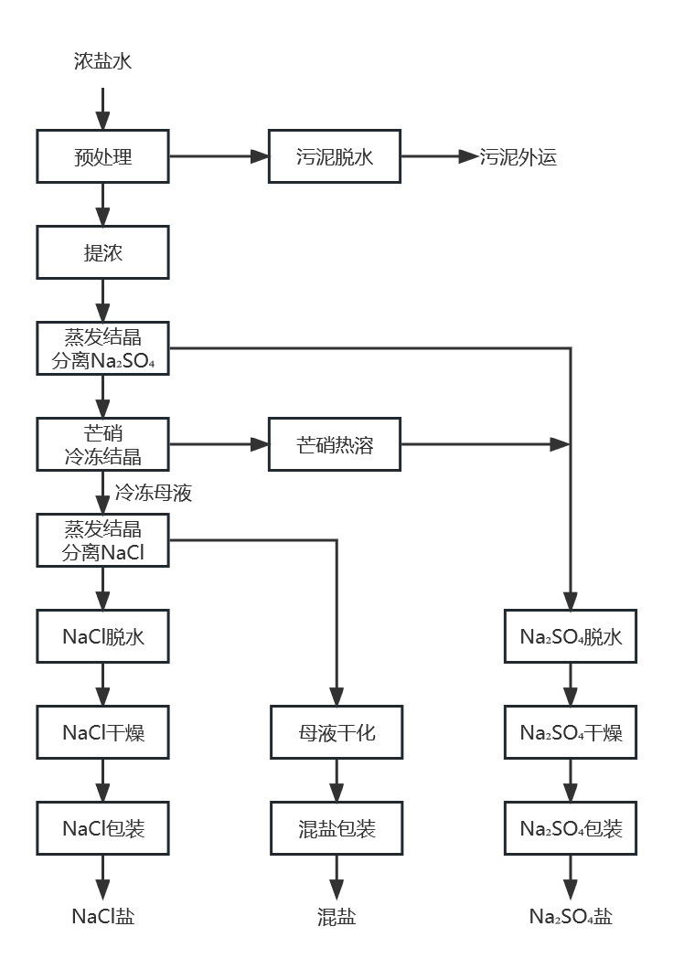
- 热法分盐工艺
- 浓盐水含有较高浓度的有机物，建议选用高级氧化、吸附等工艺去除浓盐水中的有机物，降低膜污染，减少蒸发结晶过程中泡沫产生，保证结晶盐产品的品质；
- 提浓可选择高压反渗透、DTRO、ED等膜浓缩工艺及机械式蒸汽再压缩（MVR）蒸发浓缩、多效蒸发浓缩工艺;需根据煤化工企业的蒸汽余量、蒸汽价格、电价等经济技术比较后确定；
- 选用MVR或多效蒸发提浓时，加热管拟选用TA2及以上材质，蒸发器其它物料接触部分材质拟选用316L及以上材质；
- 氯化钠和硫酸钠蒸发结晶设备推荐使用强制循环蒸发结晶器、OSLO结晶器及DTB结晶器，确保获得结晶质量较高的结晶盐；结晶器加热管拟选用TA2及以上材质，结晶器其它物料接触部分材质拟选用316L及以上材质；
- 氯化钠结晶器、硫酸钠结晶器宜设置盐脚，并进行淘洗，提高结晶盐品质；
- 母液干化推荐使用喷雾干燥、滚筒干燥等工艺装置。
- 工程施工和验收
  - 施工
    - 煤化工废水处理与回用工程的施工应符合现行有关工程施工程序及管理文件的要求，符合国家相关强制性标准和技术规范。
    - 工程施工中所使用的设备、材料、器件等应符合国家相关标准，并取得供应商的产品合格证。
    - 建设过程中产生的废渣、废水、噪声及其它污染物排放应严格执行国家环境保护法规和标准的有关规定。
  - 验收
    - 煤化工废水处理与回用工程验收应按相应专业验收规范和有关规定进行组织、评定。
    - 工程进行验收应具备的条件：
- 完成建设工程设计和合同约定的各项内容；
- 有完整的技术档案和施工管理资料；
- 有工程使用的主要建筑材料、建筑构配件和设备的进场试验报告；
- 有勘察、设计、施工、工程监理等单位分别签署的质量合格文件；
- 有施工单位签署的工程保修书。
_________________________________

